
Židovska ulica 4 a, 2000 Maribor, Slovenija
Tel.: ++386 2 23 50 500, Fax: ++386 2 23 50 509

Majhna in vendar neizmerno ponosna – Črna gora. Neprimerljiva v sožitju visokih gora in prostranstev Skadarskega jezera, na katerega bregovih gnezdijo številne ptice. Vzvišena, a vendar skromna v zeleni svežini kanjona reke Tare in razsipna na peščenih plažah, ki jih obliva toplo morje. Potomci veličastne dinastije nas pozdravljajo z vrha Lovčena. Jugonostalgija se zaleze pod kožo vsakogar, ki se je dotaknil mestnega obzidja v Budvi in začutil gostoljubnost domačinov.

ČRNA GORA ZA BODOČE MATURANTE
GIMNAZIJE CELJE - CENTER

ODHOD: 25.september 2010 AVIO-AVIO

1. DAN: CELJE-ZAGREB-DUBROVNIK-BUDVA
Odhod avtobusa iz Celja. Transfer na letališče v Zagrebu. Po opravljenih formalnostih, predvidoma ob 10.50 frrrr… proti Dubrovniku. Pristanek ob 11.55. Dubrovnik-čudoviti jadranski biser sodi med mesta pod posebno zaščito UNESCO. V spremstvu obveznega lokalnega vodnika se bomo sprehodili po Stradunu. Vzhodna in zahodna vrata na Pile, Orlandov steber, cerkev Sv. Vlahe, renesančna cerkev Sv. Spasa, romansko-gotski frančiškanski samostan z lekarno iz leta 1317. Knežev dvor, palača Sponza, mestni zvonik, katedrala. Mogoče se bo kdo opogumil in se poskušal v ravnotežju na kamnu, ki izstopa iz zidu na Stradunu? Domačini trde, da se ti bo uresničila tudi največja želja, če ti le uspe stoje na kamnu sleči in ponovno obleči majico. Na mejnem prehodu Debeli Brijeg bomo vstopili v Črno Goro. Ko bo sonce še zmeraj visoko bomo prispeli do enega najbolj živahnih turističnih centrov na črnogorski obali – Budve. Kosilo. Nastanitev v hotelskem naselju Slovenska plaža. Malce namakanja v morju? Večerja. Raziskovanje odličnega, pisanega nočnega utripa. Diskoteka nas pričakuje. Nočitev.

2. DAN: BUDVA-KOTOR
Zajtrk. Poldnevni izlet proti severu. Spoznali bomo drugačno podobo čudežne dežele in njene 280 km dolge obale. Srečali se boste z veličastnim fjordom Boke in spoznali tudi Kotor – mesto pod zaščito UNESCA. Več kot 4 km dolgo mestno obzidje skriva za seboj urejeno, ponosno mesto. Mestna vrata, pravoslavna cerkev,… Ogledali si bomo Pomorski muzej, saj je Kotor ena najmočnejših pomorskih postojank. Vrnili se bomo v Budvo. Kosilo. Prost popoldan za zabavo na plaži. Večerja. Zvečer pa sprehod do centra Budve. Znotraj starega mestnega obzidja, ki odseva center budvanskega kulturnega dogajanja je polno majhnih lokalov, razstavnih prostorov, trgovinic, odprtih dolgo v noč. V soju zvezd se pa začne nočno življenje na znani budvanski promenadi. Organizirana zabava v diskoteki… Nočitev.
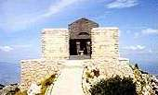
3.DAN: BUDVA-CETINJE-LOVČEN
Po zajtrku se bomo popeljali do stare črnogorske prestolnice Cetinja. Ogled Njegoševega muzeja (palača in samostan), kjer se nam življenje dinastije Petrovićev predstavi v nepredvidljivih razsežnostih male, a zelo pomembne državice. Zatem se bomo povzpeli na 1.574 m visok Lovčen in si ogledali mavzolej črnogorskega pesnika in vladike Petra II. Petrovića Njegoša. Ob povratku, po želji, degustacija odličnega pršuta in sira v vasici Njeguši. Kosilo (lunch paket) Prosto popoldne. Morda se boste iz Budve z ladjico odpravili tudi na otok Sv. Nikole, ki ga domačini popularno imenujejo Hawai. Večerja v hotelu. Organizirana zabava v diskoteki Trocadero.

4.DAN: BUDVA-MILOČER-SVETI ŠTEFAN-SKADARSKO JEZERO
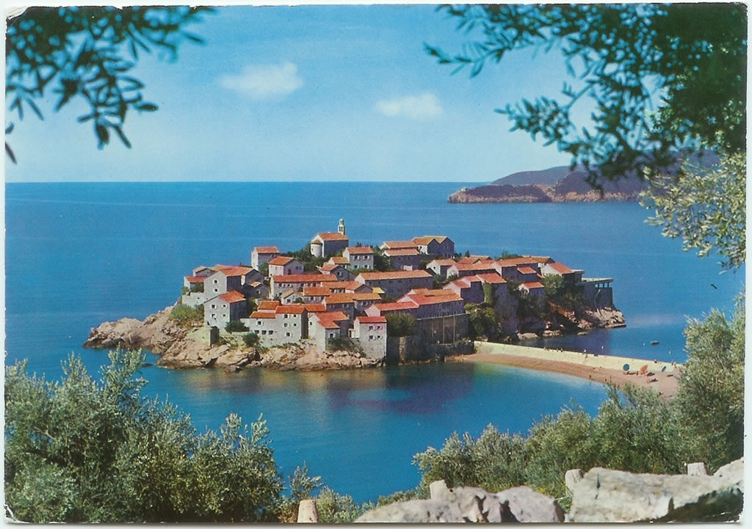
Zajtrk. Krajša vožnja do Svetega Štefana. Stoletja naseljen otoček-polotoček je v svetu poznan kot prestižni turistični center. Luksuzni Sveti Štefan je vedno znal poskrbeti za želje tudi najbolj petičnih gostov. Tako je dolga leta v apartmaju 118 bivala Sofija Loren, obiskala ga je tudi že Claudia Schiffer, številni politiki, igralci,… Prosti čas za kopanje na plaži nasproti Sv. Štefana. Nedaleč se nahaja tudi dvorec-hotel Miločer, ki je bil nekdaj rezidenca kralja Aleksandra Karađorđevića. Vožnja do obale Skadarskega jezera. V najbolj znanem gostišču ob jezeru (če boste želeli vam bodo razkazali tudi zanimivo etnološko zbirko, ki nazorno prikazuje življenje ljudi v preteklosti), nas bodo pričakali z dobrim kosilom (ribja »čorba«, ribe ali meso, solata, sladica, kozarec pijače). Nato pa vkrcanje na ladjico in na spoznavanja največjega balkanskega jezera, ki ob obilnem deževju meri tudi do 600 km². Na poti postanek za kopanje. Vrnitev v Budvo. Večerja. Lahko noč bomo rekli nekoliko kasneje. Organizirana zabava v diskoteki. Zabavaaa!!!

5. DAN: BUDVA-DUBROVNIK-CELJE
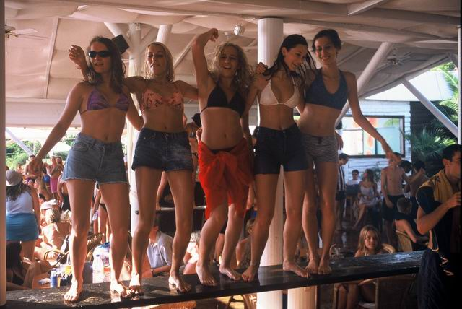
Zajtrk. Dan namenjen kopanju in sončenju. V popoldanskih urah se bomo poslovili od Budve in se zapeljali do letališča pri Dubrovniku. Polet letala predvidoma ob 20.30 in pristanek v Zagrebu ob 21.25. Na vrata svojih domov boste potrkali okoli polnoči.

CENA VKLJUČUJE: avtobusni prevoz, letalski prevoz na relaciji Zagreb-Dubrovnik-Zagreb, letališke in varnostne pristojbine, povratni transfer na letališče Zagreb, cestnine in parkirnine, 4 polne penzione (samopostrežni obroki) z nastanitvijo v večposteljnih sobah v Budvi (Slovenska plaža), turistično pristojbino, vse izlete in zunanje oglede po programu (ogled Dubrovnika z obveznim lokalnim vodnikom), vstopnino v pomorski muzej v Kotorju, Njegušev muzej v Cetinju in na Lovčen, 2 x povratni trajektni prevoz za potnike in avtobus preko Boke Kotorske, ladijski izlet po Skadarskem jezeru s kosilom, vodenje v slovenskem jeziku (vodnik z licenco) in organizacijo potovanja, prosta mesta za profesorje spremljevalce kot predpisuje šolska zakonodaja, športno-animacijski program z nagradami, nezgodno zavarovanje turistov in izletnikov, CORIS-zdravstveno zavarovanje z asistenco v tujini, odstopnino-zavarovanje v primeru dokumentirane odpovedi, posladek ob odhodu ter brezplačni izlet na predbožični Dunaj za 2 dijaka na busu.
CENA NE VKLJUČUJE: osebnih stroškov

CENA:
447 EUR | Pri najmanj 45 dijakih v avtobusu
462 EUR | Pri najmanj 40 dijakih v avtobusu
472 EUR | Pri najmanj 35 dijakih v avtobusu
493 EUR | Pri najmanj 30 dijakih v avtobusu

Cene so izražene v EUR.
ZAVAROVANJE POTNIKOV: Naši gosti so v času potovanja nezgodno zavarovani. Nezgodno zavarovanje turistov in izletnikov je sklenjeno z ZAVAROVALNICO TRIGLAV in se nanaša na nezgodne dogodke nastale med potovanjem, ki niso bili povzročeni s strani zavarovanca samega. V primeru osebne poškodbe, poškodbe stvari ali kraje o tem nemudoma obvestite organizatorja potovanja oz. policijo. Morebitna odpoved potovanja ali zvišanje cene (zaradi zvišanja cen storitev, ki so sestavni del programa, npr. letalski prevoznik) se izvajata v skladu z 900. in 902. členom Obligacijskega zakonika.
PRIJAVA: V poslovalnici GALILEO 3000 v Mariboru. Ob prijavi izpolnite pogodbo o potovanju in plačate aro v sorazmernem deležu cene potovanja.
Preostali del zneska je moč poravnati v kar 7. obrokih (marec-september 2010)-10% vrednosti potovanja je možno poravnati 10 dni po izvedbi programa.

